Авторские логопедические пособия

учитель – логопед
Дмитриева Т.И

Логопедические игры используются не только в овладении правильным произношением, но и для развития речи ребенка. Как правило,ребенок имеющий трудности с произношением имеет небольшой словарный запас, неправильно произносит окончания, предлоги. Для успешного овладения речевыми умениями и навыками мною были разработаны данные пособия.

- «Гусеница»
Цель: научить определять количество звуков в словах, произнесенных вслух самим ребенком.
Задачи:
-развивать мелкую моторику рук;
-расширять словарный запас детей;
-развивать фонематический слух;
-научить определять количество звуков в словах;
-научиться составлять слово по первым звукам слов – названий картинок;
-определять позицию звука в словах (начало, середина, конец);
-овладеть навыками выполнения звукового и слогового анализа;
- формировать лексико – грамматические средства языка.
Мной разработано 6 дидактических игр:
- «Новоселье у друзей»
- «Собери слово»
- «Какой? Какая? Какие?»
- «Найди свой домик»
- «Составь рассказ»
- «Цепочка слов»
На первое звено гусеницы крепится карточка, к ней в виде цепочки прикладывается следующая, начинающаяся именно с того звука, которым заканчивается предыдущее слово.
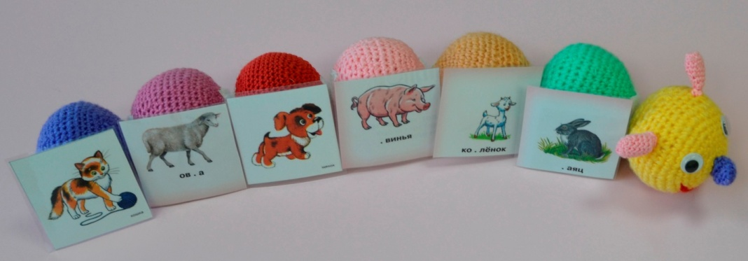
- «Веселые осьминоги»
Дидактическое пособие предназначено для детей 4 – 7 лет.
Цель: развитие фонематических представлений у детей.
Задачи:
-развитие мелкой моторики;
-различение цвета;
-развитие математических способностей, формирования понятия «звук»;
-развитие навыков дифференциации звуков речи по признакам:
гласный – согласный, твердости – мягкости, звонкости – глухости;
-закрепление оптического образа буквы;
-развитие кинестетических ощущений;
-развитие просодической стороны речи;
-формирование навыков звукового анализа
и синтеза;
-развитие фонематического слуха.
Дидактическое пособие состоит из 7 игр
- «Сказки о звуках»
- «Посчитай-ка»
- «Кто? Какой? Что делает?»
- «Собери слово»
- «Буковки»
- «Цветные пуговицы»
- «Мой клад»
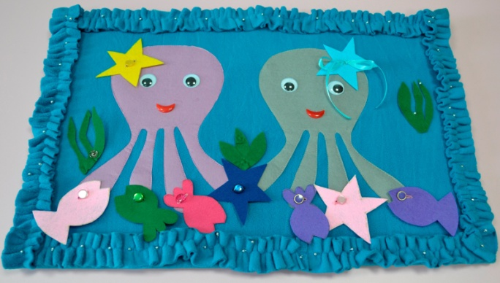
Цель игры: Научить определять какой первый (последний) звук (количество слогов) в слове. Из предложенных букв составить слова и пристегнуть их к осьминогам.

3.«Построим пирамиду»
Игровое пособие для детей старшего дошкольного
возраста можно использовать индивидуально
и в подгруппе.
Цель: упражнять детей в определении
количества звуков в словах.
Сформировать навыки звукобуквенного анализа.
Задачи:
- развитие фонематического слуха;
- умение анализировать работу товарищей.
Построим пирамиду из картинок. Вверху картинки с короткими названиями из 2 звуков, ниже из 3, еще ниже из 4. В основании картинки из 5 звуков.
Играем в подгруппе из 6 детей. Играющие определяют количество звуков, прикрепляют в соответствующий ряд и выполняют звукобуквенный анализ картинки
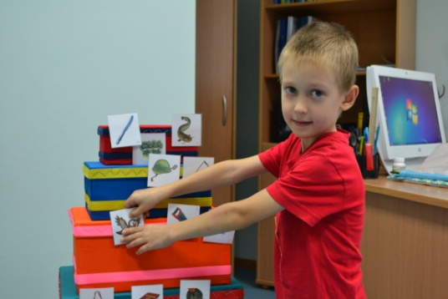
4.«Речецветик»
Рекомендовано для детей старшего дошкольного возраста.
Цель: отработка навыка чтения слогов и слов.
Задачи:
- согласование числительных с существительными и прилагательными;
- развитие фонематического слуха;
- развитие грамматического строя речи;
- совершенствование навыков звукобуквенного анализа
и слогового анализа слов;
- развитие мелкой моторики рук;
- автоматизация и дифференциация
произношения различных групп звуков;
- активизация и актуализация словаря
по лексическим темам.
6 вариантов игры:
- «Один-много»
- «Во саду ли, в огороде»
- «Домашние или дикие»
- «Зимующие или перелетные»
- «Придумай предложение»
- «Буквы, слоги и слова».
В картинки вставляются нужные буквы и буква в центр цветка. Ребенок может начать читать слоги от центра к лепесткам и наоборот. В кармашки можно вставлять и слоги, из которых ребенок должен составить слово. 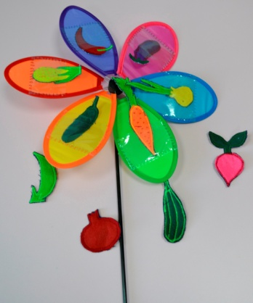

5.«Солнечные зайчики»
Цель: автоматизация звука в словах, словосочетаниях, предложении.
Задачи:
-учить правильно произносить автоматизируемый звук в словах, словосочетаниях и предложении;
-учить принципу слогослияния;
-развивать мелкую моторику рук;
-расширять и активизировать словарь;
-закреплять навык употребления существительных с прилагательными;
-закреплять навык употребления существительных с глаголами;
- уметь различать гласные и согласные звуки.
5 вариантов игры:
- Составление букв к солнышку и обратно.
- Подбор картинок на данный звук.
- Слова-действия
- Какой? Какая? Какое? Какие?
- Предложение по картинке на данный звук.
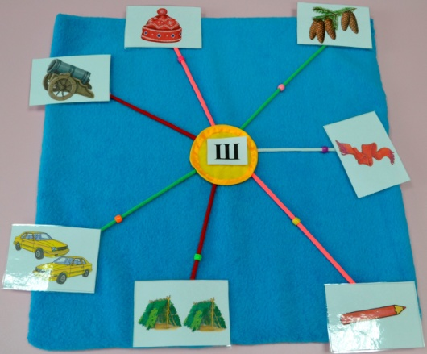

6.«Кто в домике живет?»
Цель:
-упражнять детей в подборе слов с определенным звуком;
- упражнять детей в нахождении места звука в слове
(в начале, середине или конце).
Задачи:
-развитие фонематического слуха;
-дифференциация с – з, л – р, з – ж;
-развитие и активизация словарного запаса;
-умение рассказывать сказку;
-умение находить заданный звук в слове
(в начале, середине и в конце);
-умение различать диких и домашних животных,
диких и домашних птиц;
-умение классифицировать животных и птиц.
- Кто в домике живет на звук «с»?
- Дифференциация звуков «с – з».
- Рассказывание сказки о диких и домашних животных.
- Игра «Четвертый лишний» (картинки диких и домашних птиц).
- Рассказывание сказки «Теремок». Найти среди картинок диких и домашних животных диких животных.
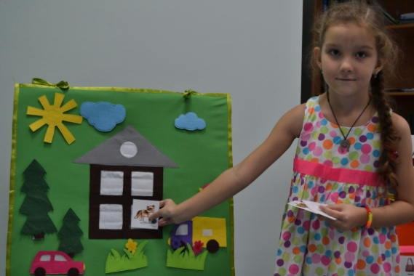
7.«Сказочное дерево»
Рекомендуемый возраст: 4 – 7 лет.
Цель: активизация словарного запаса детей. Развитие акустического внимания.
Задачи:
-развивать мелкую моторику, тактильные и обонятельные ощущения;
-закреплять счет, цвет, форму;
-совершенствовать грамматический строй речи (учить согласовывать существительные, прилагательные с числительными) и умение составлять описательный рассказ, загадывать загадки по описанию;
- обогащать словарь по лексическим темам:
«Деревья», «Овощи», «Фрукты»;
- развивать внимание, память,
творческое воображение;
- учить образовывать существительные
с уменьшительно-ласкательными суффиксами.
Данное пособие используется для активизации словарного запаса детей, для развития акустического внимания, для развития связной речи и т.д.
4 варианта игры:
- «Урожай»
- Игра «Угадай, что это?»
- Игра «В гостях у гнома»
- Игра «Поваренок»
Поваренку предлагается сварить из фруктов компот, морс, варенье, джем.Поваренку предлагается сварить суп из овощей.
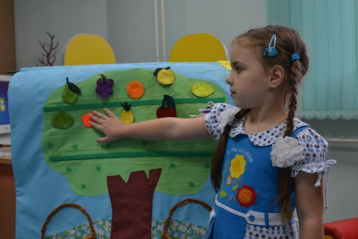
8.«Времена года»
Рекомендуемый возраст: 4 – 7 лет индивидуально или с подгруппой детей.
Цель:формирование представлений об изменениях в природе в течение определенного времени года.
Задачи:
-актуализация знаний в форме связного рассказа;
- формирование у детей речемыслительной деятельности;
- развитие мелкой моторики;
- развитие фонематического восприятия;
- образование притяжательных прилагательных;
- образование прилагательных от существительного;
- согласование числительного с прилагательным и существительным;
- закрепление навыков звукового анализа слов;
- автоматизация поставленных звуков.
5 вариантов игры:
- Логопед предлагает в соответствии с текущим временем года развешать на дереве листочки, расположить облака, солнце, тучи, землю, снежинки.
- Чей? Чьё? Чья?
- Чей листок?
- Посчитай-ка.
- Что растет на ёлке?
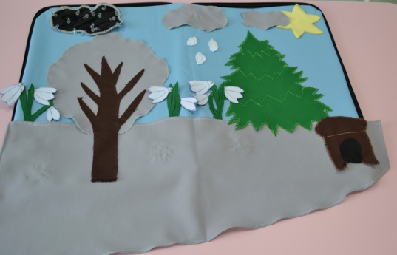

9.«Умные мышки»
Цель: развитие мелкой моторики рук и пространственного восприятия.
Оборудование: коврик разделен на 4 зоны: красная, синяя, зеленая, желтая. 12 мышей: 3 синих, 3 зеленых, 3 желтых, 3 красных. В каждой мышке находится разная крупа: рис, горох, гречка, пшено, чудесный мешочек, кот-игрушка.
Задачи:
- определение на ощупь какая крупа находится в мышке;
- развитие тактильных ощущений;
- развитие творческого воображения, внимания, фантазии;
- закрепление счета, формы, цвета;
- изменение силы голоса тихо – громко.
Логопед рассказывает детям сказку об умных мышках, которые знали свои норки. Дети достают из «чудесного мешочка» мышку, называют какого она цвета и угадывают какая крупа спрятана в ней.
Упражнения:
1.«Подбери определения».
2.«Четвертая лишняя».
3.«Я начну, а ты продолжи».
4.«Кот и мыши».
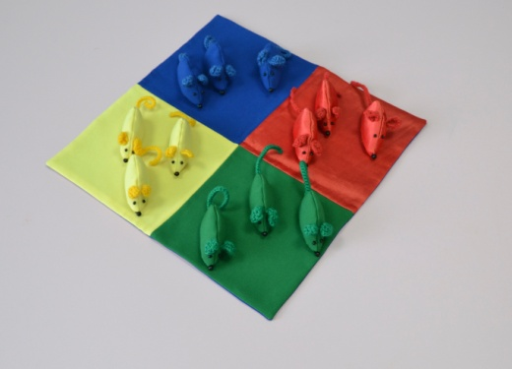
10. «Игры с пуговицами»
Цель: пропедевтика коррекции устной и письменной речи через развитие тонкой моторики рук и пространственного восприятия.
Задачи:
-формирование навыков пространственного восприятия;
-формирование лексико - грамматических средств языка;
-расширение и активизация словарного запаса;
-закрепление навыка употребления существительных
с уменьшительно-ласкательным значением;
-согласование существительных с прилагательными,
глаголами;
- воспитание наблюдательности, сообразительности,
усидчивости.
6 игр:
- Игра «Я начну, а ты продолжи»
- Игра «Живая загадка»
- Игра «Кто? Какой? Что делает?»
- Игра «Урожай»
- Игра «Животные и детеныши»
- Игра «Гномики»
Логопед объясняет ребенку правила игры. Взяв пуговицу – предмет, называет ее ласково. Например: машина – машинка, мяч – мячик, жук – жучок, гриб – грибок, цветок – цветочек.
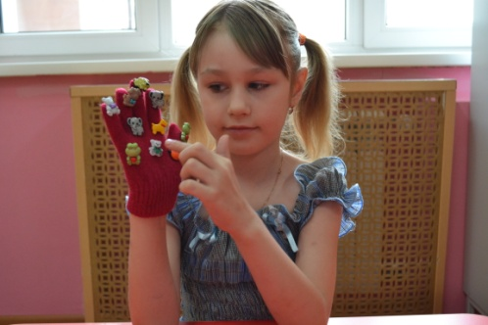
11. «Ловкий кит»
Рекомендуемый возраст: 4 – 6 лет.
Цель: пропедевтика коррекции устной и письменной речи через развитие тонкой моторики рук и пространственного восприятия.
Задачи:
-формирование навыков пространственного восприятия;
-воспитание наблюдательности, сообразительности, усидчивости;
-активизация словарного запаса.
Ловкий кит может использоваться для индивидуальной работы с ребенком.
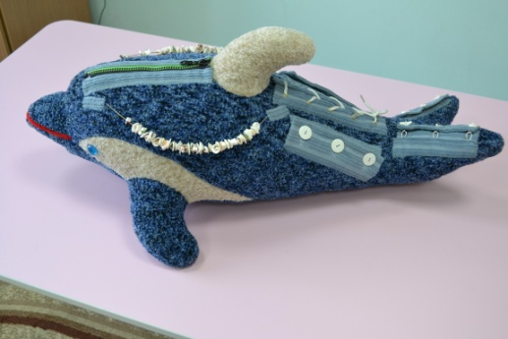
12.«На лесной полянке»
Рекомендуемый возраст: 4 – 5 лет.
Коврик «Лесная полянка» можно использовать как для индивидуальной, так и для групповой работы с детьми.
Цель: пропедевтика коррекции устной и письменной речи через развитие тонкой моторики рук и пространственного восприятия.
Задачи:
-формировать навыки пространственного восприятия;
-воспитывать наблюдательность,
усидчивость, сообразительность;
-развивать мышление, память;
-активизировать словарный запас;
-учить составлять рассказы.
1. Кто это?
2. Кто кричит?
3. Угадай цветок и найди грибок.
Словарь: ромашка, незабудки, василёк, мухомор, белый гриб, рыжик, подберезовик, подосиновик.
Дети и логопед проговаривают считалку, затем ищут грибы, цветы на коврике, отлепляют их, собирают в корзинку. Называют какие грибы, цветы они собрали.
Составить рассказ-описание о грибах, цветах.
